Министерство образования Республики Беларусь
Оршанский колледж ВГУ имени П.М.Машерова

Отчет
по учебной практике по программированию
«Модуль 5»

Выполнил учащийся Шакуров А.Д.
группы 3ПОИС24 12.10.2026г.

Проверил Ковалев И.И.
15.10.2026г.

Орша, 2026
Содержание работы:
Модуль 5 Графический интерфейс
- Создайте графическое приложение для рисования на холсте с использованием Windows Forms. Реализуйте функции рисования линий, кругов и квадратов.
- Разработайте текстовый редактор с возможностью открытия и сохранения текстовых файлов.
- Создайте приложение для учета задач с использованием Windows Forms. Пользователь должен иметь возможность добавлять, удалять и отмечать задачи как выполненные.
- Реализуйте приложение для просмотра изображений. Пользователь должен иметь возможность выбирать изображение для просмотра и масштабировать его.
- Создайте калькулятор с графическим интерфейсом. Пользователь должен иметь возможность выполнять арифметические операции.

Ход работы

Модуль 5
Задание 1.
Листинг 1. Код программы на языке программирования C# задания 1.
namespace Task1
{
/// <summary>
/// Логика взаимодействия для MainWindow.xaml
/// </summary>
public partial class MainWindow : Window
{
private Random rnd = new Random();

public MainWindow()
{
InitializeComponent();

}

private void Button_Click(object sender, RoutedEventArgs e)
{
double w = canvas.ActualWidth;
double h = canvas.ActualHeight;

Line line = new Line
{
X1 = rnd.NextDouble() * w,
Y1 = rnd.NextDouble() * h,
X2 = rnd.NextDouble() * w,
Y2 = rnd.NextDouble() * h,
Stroke = Brushes.Black,
StrokeThickness = 2
};
canvas.Children.Add(line);
}

private void Button_Click_1(object sender, RoutedEventArgs e)
{
double size = rnd.Next(20, 100);

Ellipse circle = new Ellipse
{
Width = size,
Height = size,
Stroke = Brushes.Green,
StrokeThickness = 2
};
Canvas.SetLeft(circle, rnd.NextDouble() * Math.Max(0, canvas.ActualWidth - size));
Canvas.SetTop(circle, rnd.NextDouble() * Math.Max(0, canvas.ActualHeight - size));
canvas.Children.Add(circle);
}

private void Button_Click_2(object sender, RoutedEventArgs e)
{
double size = rnd.Next(20, 100);

Rectangle square = new Rectangle
{
Width = size,
Height = size,
Stroke = Brushes.Red,
StrokeThickness = 2
};
Canvas.SetLeft(square, rnd.NextDouble() * Math.Max(0, canvas.ActualWidth - size));
Canvas.SetTop(square, rnd.NextDouble() * Math.Max(0, canvas.ActualHeight - size));
canvas.Children.Add(square);
}

private void Button_Click_3(object sender, RoutedEventArgs e)
{
canvas.Children.Clear();
}
}
}
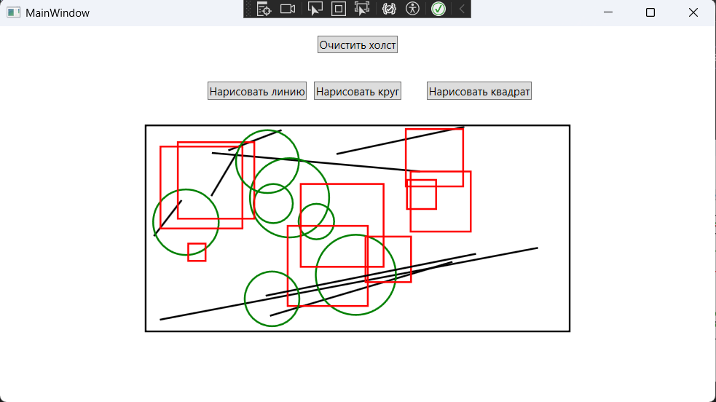
Рисунок 1 – Выполнение программы

Задание 2.
Листинг 2. Код программы на языке программирования C# задания 2.
namespace Task2
{
/// <summary>
/// Логика взаимодействия для MainWindow.xaml
/// </summary>
public partial class MainWindow : Window
{
private const string Filter = "Текстовые файлы (*.txt)|*.txt|Все файлы (*.*)|*.*";
private string currentFile = null;

public MainWindow()
{
InitializeComponent();
}

private void Open_Click(object sender, RoutedEventArgs e)
{
OpenFileDialog dialog = new OpenFileDialog { Filter = Filter };

if (dialog.ShowDialog() != true)
return;

try
{
textBox1.Text = File.ReadAllText(dialog.FileName, Encoding.UTF8);
currentFile = dialog.FileName;
Title = "Текстовый редактор — " + Path.GetFileName(currentFile);
}
catch (Exception ex)
{
MessageBox.Show(ex.Message, "Ошибка",
MessageBoxButton.OK, MessageBoxImage.Exclamation);
}
}

private void SaveAs_Click(object sender, RoutedEventArgs e)
{
SaveFileDialog dialog = new SaveFileDialog { Filter = Filter };

if (currentFile != null)
dialog.FileName = Path.GetFileName(currentFile);

if (dialog.ShowDialog() != true)
return;

try
{
File.WriteAllText(dialog.FileName, textBox1.Text, Encoding.UTF8);
currentFile = dialog.FileName;
Title = "Текстовый редактор — " + Path.GetFileName(currentFile);
}
catch (Exception ex)
{
MessageBox.Show(ex.Message, "Ошибка",
MessageBoxButton.OK, MessageBoxImage.Exclamation);
}
}

private void Exit_Click(object sender, RoutedEventArgs e)
{
Close();
}
}
}
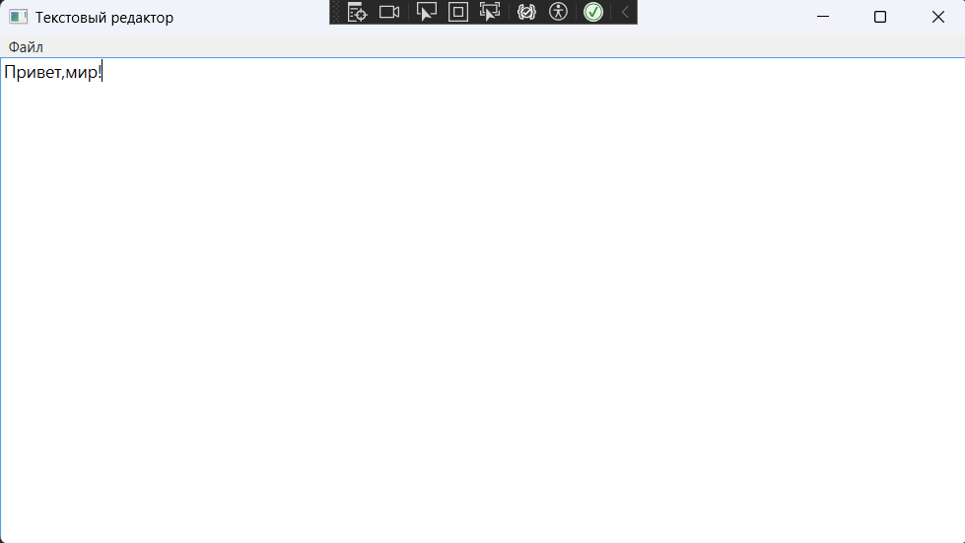
Рисунок 2 – Выполнение программы

Задание 3.
Листинг 3. Код программы на языке программирования C# задания 3.
using System.Collections.ObjectModel;
using System.ComponentModel;
using System.Windows;
using System.Windows.Input;

namespace Task3
{
// Одна задача: текст и признак «выполнена»
public class TodoItem : INotifyPropertyChanged
{
private bool isDone;

public string Title { get; set; }

public bool IsDone
{
get { return isDone; }
set
{
isDone = value;
// сообщаем интерфейсу об изменении (нужно для зачёркивания)
if (PropertyChanged != null)
PropertyChanged(this, new PropertyChangedEventArgs("IsDone"));
}
}

public event PropertyChangedEventHandler PropertyChanged;
}

public partial class MainWindow : Window
{
// Коллекция задач: сама сообщает списку об изменениях
private ObservableCollection<TodoItem> tasks = new ObservableCollection<TodoItem>();

public MainWindow()
{
InitializeComponent();
listTasks.ItemsSource = tasks; // подключаем коллекцию к списку
}

private void AddTask()
{
string text = txtNewTask.Text.Trim();
if (text == "")
return; // пустые задачи не добавляем

tasks.Add(new TodoItem { Title = text });
txtNewTask.Clear();
txtNewTask.Focus();
}

private void btnAdd_Click(object sender, RoutedEventArgs e)
{
AddTask();
}

private void txtNewTask_KeyDown(object sender, KeyEventArgs e)
{
if (e.Key == Key.Enter)
AddTask();
}

private void btnDelete_Click(object sender, RoutedEventArgs e)
{
TodoItem selected = listTasks.SelectedItem as TodoItem;

if (selected == null)
{
MessageBox.Show("Выберите задачу для удаления.", "Внимание",
MessageBoxButton.OK, MessageBoxImage.Information);
return;
}

tasks.Remove(selected);
}
}
}
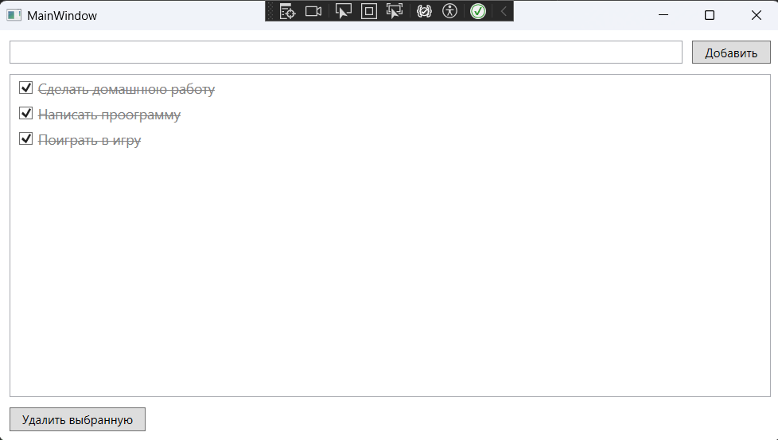
Рисунок 3 – Выполнение программы

Задание 4.
Листинг 4. Код программы на языке программирования C# задания 4.
using System;
using System.Windows;
using System.Windows.Media.Imaging;
using Microsoft.Win32;

namespace Task4
{
public partial class MainWindow : Window
{
public MainWindow()
{
InitializeComponent();
}

// Выбор и показ изображения
private void btnOpen_Click(object sender, RoutedEventArgs e)
{
OpenFileDialog dialog = new OpenFileDialog
{
Filter = "Изображения|*.jpg;*.jpeg;*.png;*.bmp;*.gif|Все файлы|*.*"
};

if (dialog.ShowDialog() != true)
return; // пользователь нажал «Отмена»

try
{
BitmapImage bitmap = new BitmapImage();
bitmap.BeginInit();
bitmap.CacheOption = BitmapCacheOption.OnLoad; // не блокировать файл
bitmap.UriSource = new Uri(dialog.FileName);
bitmap.EndInit();

imgView.Source = bitmap;
zoomSlider.Value = 1; // новая картинка открывается в масштабе 100%
Title = "Просмотр изображений — " + System.IO.Path.GetFileName(dialog.FileName);
}
catch (Exception ex)
{
MessageBox.Show("Не удалось открыть изображение:\n" + ex.Message, "Ошибка",
MessageBoxButton.OK, MessageBoxImage.Exclamation);
}
}

// Масштаб при движении ползунка
private void zoomSlider_ValueChanged(object sender, RoutedPropertyChangedEventArgs<double> e)
{
// при создании окна событие приходит раньше, чем создан остальной интерфейс
if (scale == null || txtZoom == null)
return;

scale.ScaleX = zoomSlider.Value;
scale.ScaleY = zoomSlider.Value;
txtZoom.Text = Math.Round(zoomSlider.Value * 100) + "%";
}

// Возврат к 100%
private void btnReset_Click(object sender, RoutedEventArgs e)
{
zoomSlider.Value = 1;
}
}
}
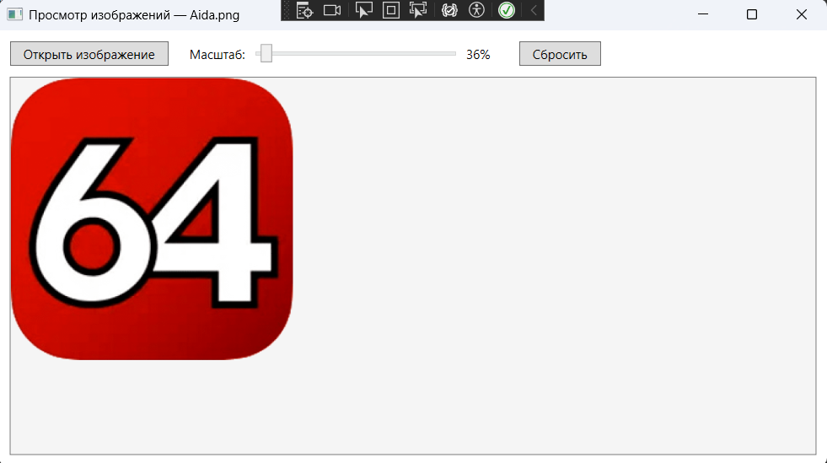
Рисунок 4 – Выполнение программы

Задание 5.
Листинг 5. Код программы на языке программирования C# задания 5.
using System;
using System.Globalization;
using System.Windows;
using System.Windows.Controls;

namespace Task5
{
public partial class MainWindow : Window
{
private double firstNumber = 0; // первое число
private string currentOp = null; // выбранная операция: "+", "-", "*", "/"
private bool resultShown = false; // на экране результат после «=»

public MainWindow()
{
InitializeComponent();
}

// ---------- вспомогательные методы ----------

// Текст из поля -> число (запятая заменяется на точку, чтобы не зависеть от настроек Windows)
private double Parse(string text)
{
return double.Parse(text.Replace(",", "."), CultureInfo.InvariantCulture);
}

// Число -> текст с запятой (G15 убирает «хвосты» вроде 0,30000000000000004)
private string Format(double value)
{
return value.ToString("G15", CultureInfo.InvariantCulture).Replace(".", ",");
}

// Выполняет операцию; false, если считать нельзя
private bool TryCalculate(double a, double b, string op, out double result)
{
result = 0;

switch (op)
{
case "+": result = a + b; return true;
case "-": result = a - b; return true;
case "*": result = a * b; return true;
case "/":
if (b == 0)
{
MessageBox.Show("Деление на ноль невозможно.", "Внимание",
MessageBoxButton.OK, MessageBoxImage.Warning);
return false;
}
result = a / b;
return true;
default:
return false;
}
}

//цифры и запятая
private void Digit_Click(object sender, RoutedEventArgs e)
{
Button button = (Button)sender;
string digit = button.Content.ToString();

if (resultShown)
{
txtDisplay.Clear();
resultShown = false;
}

if (txtDisplay.Text == "0")
txtDisplay.Text = digit;
else
txtDisplay.Text += digit;
}

private void Comma_Click(object sender, RoutedEventArgs e)
{
if (resultShown)
{
txtDisplay.Clear();
resultShown = false;
}

if (txtDisplay.Text.Contains(","))
return;

if (txtDisplay.Text == "")
txtDisplay.Text = "0,";
else
txtDisplay.Text += ",";
}

// ---------- операции ----------

private void Operation_Click(object sender, RoutedEventArgs e)
{
string op = ((Button)sender).Content.ToString();

// поле пустое: если операция уже выбрана, просто меняем знак
if (txtDisplay.Text == "")
{
if (currentOp != null)
{
currentOp = op;
lblExpr.Text = Format(firstNumber) + op;
}
return;
}

double current = Parse(txtDisplay.Text);

if (currentOp != null)
{
// цепочка: 1 + 2 + ... сначала считаем 1 + 2
double result;
if (!TryCalculate(firstNumber, current, currentOp, out result))
return;
firstNumber = result;
}
else
{
firstNumber = current;
}

currentOp = op;
lblExpr.Text = Format(firstNumber) + op;
txtDisplay.Clear();
resultShown = false;
}

// ---------- равно ----------

private void Equals_Click(object sender, RoutedEventArgs e)
{
// нечего считать: операция не выбрана или второе число не введено
if (currentOp == null || txtDisplay.Text == "")
return;

double second = Parse(txtDisplay.Text);
double result;

if (!TryCalculate(firstNumber, second, currentOp, out result))
return;

txtDisplay.Text = Format(result);
lblExpr.Text = "";
currentOp = null;
resultShown = true;
}
}
}
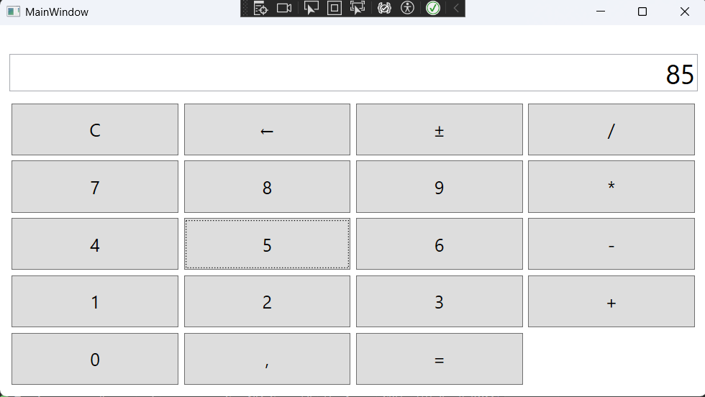
Рисунок 5 – Выполнение программы

